Software Design Document (SDD)

BATAS KP

Yose Awanaustus Salawngi

Month 0520

*Version 1.00*

# Document Revisions

|  |  |  |  |
| --- | --- | --- | --- |
| **Date** | **Version Number** | **Document Changes** | **Name** |
|  |  |  |  |
|  |  |  |  |
|  |  |  |  |
|  |  |  |  |
|  |  |  |  |
|  |  |  |  |
|  |  |  |  |
|  |  |  |  |
|  |  |  |  |
|  |  |  |  |

# Approvals

|  |  |  |  |  |
| --- | --- | --- | --- | --- |
| **Role** | **Name** | **Title** | **Signature** | **Date** |
|  |  |  |  |  |
|  |  |  |  |  |
|  |  |  |  |  |
|  |  |  |  |  |
|  |  |  |  |  |
|  |  |  |  |  |

# Introduction

## Purpose

Dalam rangka membantu seorang koordinator Kerja Praktik (KP) pada sebuah Universitas ternama di dunia. Untuk itu, sebuah Batas KP pada Sistem Informasi Kerja Praktik (SIKP) kami rancang untuk membantu koordinator tersebut. Dimana Batas KP akan membantu koordinator untuk memberikan batas akhir KP di periode yang sedang berjalan.

## Project Scope

* Dokumen ini akan hanya diperuntukan untuk mendokumentasi pembuatan Batas KP.
* Proses dimulai dari Koordinator KP mengisi tanggal berakhir KP sampai dengan berhasil melakukan set tanggal berakhir.
* Dokumen ini dibangun berdasarkan kebtuhan SIKP.

### 

# System Architecture

## Architectural Design

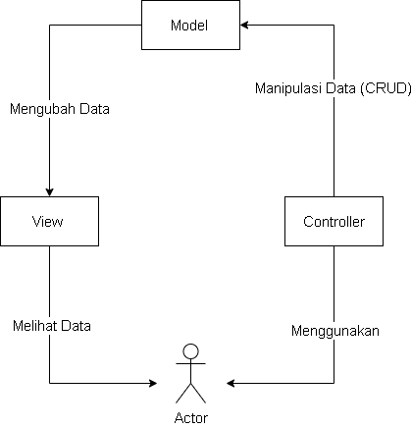

## Decomposition Description

* + 1. DFD

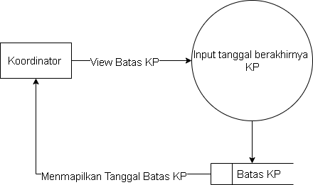

* + 1. Conceptual Diagram

# Data Design

## Database Diagram

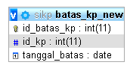

## Data Description

### [Batas KP]

|  |  |  |  |
| --- | --- | --- | --- |
| **Variable** | **Type** | **Length** | **Description** |
| Id_periode | int | 20 | Id periode KP |
| Id_kp | int | 20 | Id KP pada periode yang sedang dilaksanakan |
| tanggal_akhir | Date |  | Tanggal berakhirnya perode KP yang sedang dilaksanakan |

# Human Interface Design

## Overview

Interface Database digunakan untuk menentukan batas KP di periode yang sedang berjalan.

## Screen Images

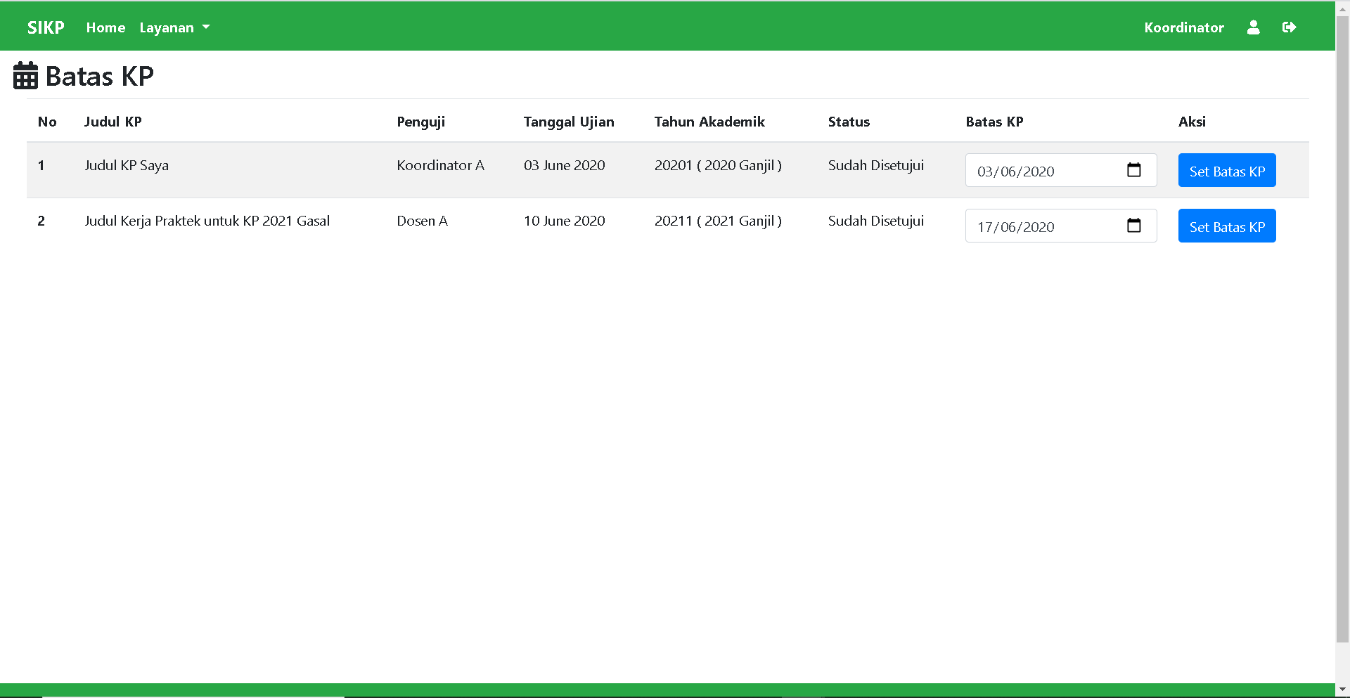

## Screen Objects and Actions



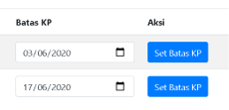

Pada wiew diatas dengan menginputkan pada kolom batas KP kemudian menekan Set Batas KP maka, set batas KP selesai.

# Appendices

## List of Acronyms

## Glossary of Terms

## Related Documents